**3DsMax脚本工具——导出与检查工具**

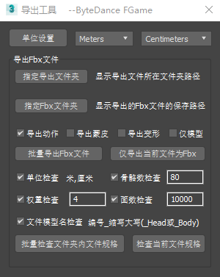

**一、单位设置**

用来设置项目Max文件的单位。

将"显示单位"和"系统单位"如下图，设置好以后，点击"单位设置"按钮，即可设置将当前max文件的单位(项目规范单位设置为：显示单位------"米"，系统单位------"厘米")。



**二、Fbx文件导出**

该导出功能支持单文件导出或指定文件夹的批量导出。

**"指定导出文件夹"**

点击按键，在打开的路径窗口中，指定要导出的Max文件所在文件夹。

指定成功后，会在按键右侧显示该路径。目录中存在max文件时，会在工具右侧打开“导出文件列表”，显示该路径下的所有Max文件。列表中文件默认全选，可以手动指定要导出那些Max文件。

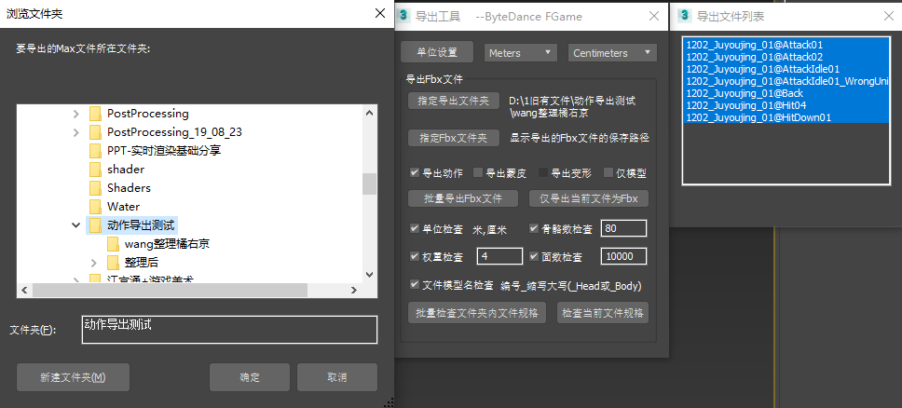

**"指定Fbx文件夹"**

点击"指定Fbx文件夹"，可在打开的路径窗口中，选择导出的Fbx文件的存放路径。指定成功后，会在按键右侧，显示该路径。

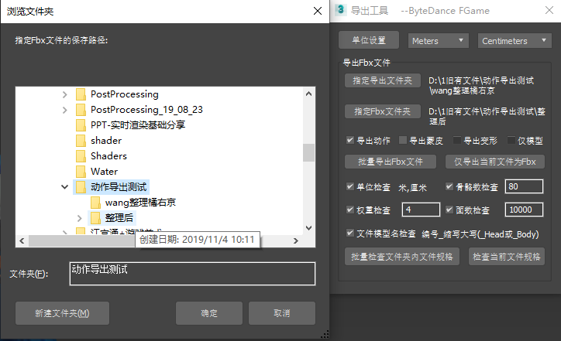

**"导出内容选择"**

选择导出的Fbx文件中，包含那些内容。默认为仅导出动作。



如果导出角色的基本bindpos，则仅勾选"导出蒙皮"。

如果仅导出角色的表情动画，则仅勾选"导出变形"。

以上内容如果需要复数导出，则复数勾选。

如果导出的为单纯的模型(如场景模型)，则勾选"仅模型"，此时，会将前面其他的勾选项自动清除(与前三项互斥)。

**资源各个检查选项介绍**

**"单位检查"**



勾选，则在导出Fbx文件或在进行文件检查操作时，进行单位检查。检查不规范的文件，会进行提示，并不进行导出操作。

后面的"米"，"厘米"，对应工具最顶端的单位设置处的显示和系统单位设置。



**"骨骼数检查"**

勾选，则在导出Fbx文件或在进行文件检查操作时，检查带有绑定模型的文件中，模型绑定的所有骨骼数量总和。仅计算参与绑定的骨骼。未出现在绑定列表中的骨骼不计入计算。后面文本框可以输入最高骨骼数。项目规范为80根。检查不规范的文件，会进行提示，并不进行导出操作。



**"顶点权重影响数检查"**

勾选，则在导出Fbx文件或在进行文件检查操作时，检查带有绑定模型的文件中，影响模型单个顶点权重的骨骼数量。后面文本框可以输入最高影响数。项目规范为4个。检查不规范的文件，会进行提示，并不进行导出操作。



**"面数检查"**

勾选，则在导出Fbx文件或在进行文件检查操作时，检查Max文件中，所有模型的三角面面数总和。后面文本框可以输入最高面数。项目规范为单角色10000面以下，场景10万面以下。检查不规范的文件，会进行提示，并不进行导出操作。



**"文件及模型命名检查"**

检查角色文件的文件命名及模型命名的规范性。后方显示了项目的规范命名规则。具体规则参见：​[美术资源命名+存放路径规范](https://bytedance.feishu.cn/space/doc/doccnyES4hcrkzjYaLvfmnmuCvc#aOBTMs)​  中，[格斗家美术资源路径：](https://bytedance.feishu.cn/space/doc/doccnyES4hcrkzjYaLvfmnmuCvc" \l "aOBTMs" \t "_blank)部分叙述。检查不规范的文件，会进行提示，并不进行导出操作。



注意：所有检查项，在导出新作资源时，严禁随意关闭(仅导出模型时或场景模型进行导出时，可以取消关于骨骼、权重及文件命名部分的检查)。

**"批量导出Fbx文件"**

按照以上全部的路径设置，资源导出设置及进行勾选的检查项后，将导出列表中选择的Max文件导出为与Max文件同名的Fbx文件。注意：仅导出通过检查项的文件。为通过的文件会进行提示，并在导出文件列表中进行高亮选择提示。

*|*

**查看Max文件夹和导出文件夹**

**查看Max文件夹**

右键，点击"指定导出文件夹"，即可打开指定的Max文件所在文件夹。

*|*

**查看导出的Fbx文件夹**

右键，点击"指定Fbx文件夹"，即可打开指定保存导出的Fbx文件的文件夹。

*|*

上图可以看到，提示有问题的"1202\_Juyoujing\_01@AttackIdle01\_WrongUnit"文件，并没有导出其Fbx文件。

**"仅导出当前文件为Fbx"**

点击该按键，仅会将当前打开的Max文件导出为同名的Fbx文件，并放置在Max文件同目录下。右键点击该按键，可以打开该文件所在目录。

**三、文件规格检查**

文件规格的检查项设置与导出Fbx时的各个检查项设置方法相同。

**"批量检查文件夹内文件规格"**

点击该按键，会打开路径选择窗口，在窗口中指定要进行检查的Max文件所在目录，即可开始进行批量检查。检查结果会以日志方式保存在D:\MaxScriptsInfo\CheckLog.bin文件中。同时检查结束，如果有错误，会自动打开该日志进行展示，没有问题，则不会进行错误提示。提示范例如下：

*|*

日志上部分会以错误进行分类，告知出现该问题的所有文件。下部分会以文件分类，告知每个文件存在的问题。

**"检查当前文件规格"**

功能与检查项设置同上，只是最后错误提示会有区别。该处不会产生文本日志，只会出现对话框，提示该文件出现的问题。错误提示范例如下：

*|*